LAPORAN PRAKTIKUM ALGORITMA DAN PEMOGRAMAN
PEMOGRAMAN GUI 1
PADA BAHASA PEMOGRAMAN JAVA



Disusun Oleh :
UMAR ABDUL AZIZ
NIM 2511532012
DOSEN PENGAMPU Dr. WAHYUDI S.T M.T
ASSISTANT LABOR MUHAMMAD ZAKI AL HAFIZ

DEPARTEMENT INFORMATIKA
FAKULTAS TEKNOLOGI INFORMASI
UNIVERSITAS ANDALAS
PADANG 20 NOVEMBER 2025

KATA PENGANTAR

Puji syukur kehadirat Allah SWT yang telah memberikan rahmat, taufik, dan hidayah-
Nya sehingga penulis dapat menyelesaikan laporan praktikum mata kuliah Algoritma
Pemrograman dengan baik dan tepat waktu.
Laporan ini disusun untuk memenuhi salah satu tugas praktikum pada pertemuan
kelima dengan judul “PEMROGRAMAN GUI 1”. Melalui penyusunan laporan ini, penulis berharap
dapat memberikan gambaran mengenai penggunaan String dalam sebuah program java.
Penulis menyadari bahwa laporan ini masih jauh dari sempurna. Oleh karena itu,
penulis sangat mengharapkan kritik dan saran yang membangun demi perbaikan laporan
maupun pemahaman di masa yang akan datang.
Akhir kata, penulis mengucapkan terima kasih kepada dosen pengampu serta semua
pihak yang telah memberikan bimbingan, arahan, dan bantuan hingga laporan ini dapat
terselesaikan. Semoga laporan ini dapat bermanfaat bagi pembaca.

Padang, 20 November 2025

Penulis

DAFTAR ISI
KATA PENGANTAR 2
DAFTAR ISI 3
BAB 1 PENDAHULUAN 4
A. Latar Belakang 4
B. Rumusan Masalah 4
C. Tujuan 4
D. Manfaat 5
BAB II PEMBAHASAN 6
- Pengertian…………….………………………………………………………………………………………………………………6
- Langkah Pengerjaan………………………………………………………………………………………………………………6
BAB III KESIMPULAN 9
DAFTAR PUSTAKA 10

BAB 1
PENDAHULUAN

Latar Belakang

Java merupakan Bahasa pemograman yang banyak di gunnakan untuk membangun aplikasi yang lintas platfrom, dalam pengembangan apklikasi lintas platfrom di butuhkan antar muka yang interaktif dan menarik, dan juga mudah di gunakan, oleh karena itu orang berlomba lomba untuk meningkatkan level atau kemampuan GUI(Graphical User Interface), yang mana meningkatkan GUI ini merupakan kompetensi penting untuk orang orang informatika

Pada praktikum pemograman GUI ini, mahasiswa di perkenalkan pada pembuatan antar muka berbasis java, yang melalui java GUI, mahasiswa di harapkan dan juga bisa untuk merancang dan memproses interaksi pengguna melalui mekanisme event handling

Rumusan Masalah

Rumusan masalahnya yaitu :
- Bagaimana cara membuat antarmuka GUI menggunakan Java (Swing/AWT)?
- Apa saja komponen dasar GUI dalam Java dan bagaimana cara menggunakannya?
- Bagaimana menghubungkan aksi pengguna (klik tombol, input teks, dll.) dengan logika program melalui event handling?
- Bagaimana merancang aplikasi Java sederhana berbasis GUI yang berfungsi dengan baik?

Tujuan

Tujuan dari praktikum ini adalah :
- Memahami konsep GUI dalam pemrograman Java.
- Menggunakan komponen GUI dasar seperti frame, label, tombol, dan text field.
- Mengimplementasikan event handling menggunakan listener.
- Merancang dan membuat aplikasi GUI Java sederhana.
- Melatih kemampuan logika dan kreativitas dalam membangun antarmuka aplikasi.

Manfaat

Manfaat dari melaksanakan praktikum ini yaitu :
- Memiliki kemampuan membuat aplikasi Java berbasis GUI.
- Mampu memahami struktur program Java GUI beserta komponennya.
- Mampu mengelola interaksi pengguna melalui mekanisme event.

BAB II
PEMBAHASAN

- Pengertian
GUI atau Graphical User Interface adalah antarmuka berbasis grafis yang memungkinan pengguna berinteraksi dengan aplikasi melalui elemen visual seperti, tombol, ikon, dan lain lain. GUI dapat dibuat menggunakan dua pustaka utama, yaitu Abstract Window Toolkit (AWT) dan Swing. Swing merupakan versi yang lebih modern dan lengkap dibandingkan AWT karena menyediakan lebih banyak komponen, tampilan yang konsisten di berbagai platform, serta kemudahan dalam pengembangan. GUI pada Java bekerja dengan memadukan komponen visual dan logika program yang saling terhubung melalui mekanisme event-driven programming.

- Langkah Pengerjaan

Berikut adalah Langkah pengerjaan agar lebih mudah di pahami

Operator Aritmatika
Pada program ini kita akan membuat sebuah operator aritmatika untuk penjumlahan, pengurangan, perkalian, dan pengurangan dengan GUI menggunakan Window Builder.
    - Pilih new pada bagian package kemudian pilih bagian other disana kita menemukan bagian window builder dan pada bagian Swing designer kita memilih Jframe.
    - Setelah memulai program kita berada di bagian sintax yang mana sudah berisi beberapa .
    - Pada bagian bawah kanan kita dapat merubah tampilan untuk melihat bagaimana tampilan program GUI dengan memilih bagian design dan didapatkan bagian dimana layout JFramenya masih belum berisi data data.

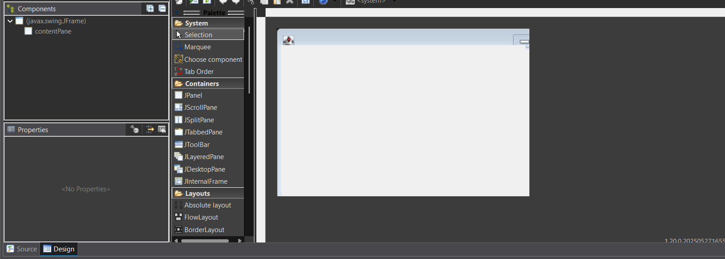
    - Selanjutnya disini kita mulai Menyusun isi dari JFrame. Kita gunakan beberapa macam komponen diantaranya textfield sebagai tempat user menginputkan sebuah nilai atau data. Combobox sebagai tempat peletakkan beberapa pilihan untuk user.
    - Jbutton sebagai tombol pemulai aksi dari sebuah program yang kita buat. FormattedTextfield. Dan JLabel sebagai penulisan bagian judul atau penanda perintah bagi user. Sehingga didapat tampilan sebagai berikut.

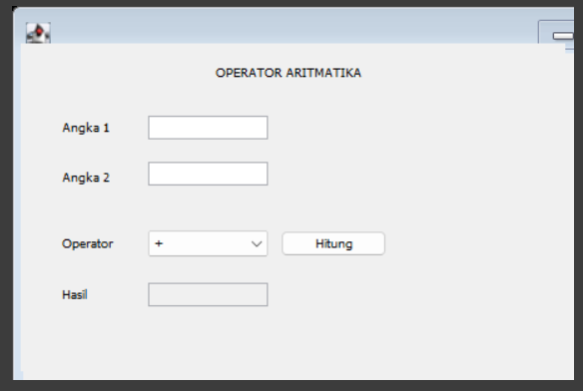
    - Selanjutnya komponen komponen tadi kita ubah Namanya yang mana nanti akan memudahkan kita dalam membuat syntax nya.
    - Untuk combobox kita dapat memasukkan opsi opsinya didalam bagian model.

    - Setelah membuat bentuk dari JFrame nya selanjutnya kita menambah pada bagian syntaxnya.
    - Dalam program kita menyatakan 3 variabel pertama variable a untuk Jtext field 1 dan b untuk Jtext field 2 dan c untuk hasil dari aritmatika program.
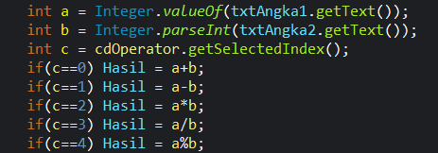
    - Buat sebuah statement if sebagai penanda perintah dalam program.
    - Untuk sentuhan terakhir kita menambahkan indikasi atau pemberitahuan eror jika sebuah program mengalami eror. Karena jika kita tidak membuat sebuah program pemberitahu eror didapatkan sebuah eror
    - Kita membuat sebuah pemberitahu eror untuk meminimalisir tampilan seperti ini. Jadi makin complex program kita. Maka makin jarang kita menemukan si merah merah ini
    - Dari program didapatkan output sebagai berikut.
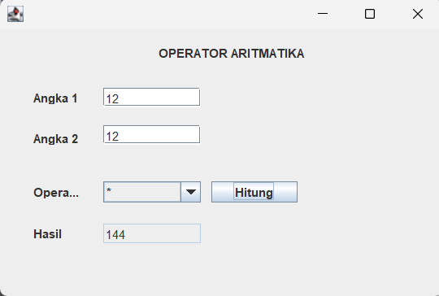

BAB III
KESIMPULAN

- Berdasarkan hasil praktikum Pemrograman GUI 1, dapat disimpulkan bahwa penggunaan Java Swing menjadi dasar penting dalam pembuatan antarmuka aplikasi berbasis desktop. Mahasiswa dapat memahami struktur dasar GUI seperti JFrame, JPanel, JButton, JLabel, dan komponen lainnya yang berfungsi sebagai elemen visual. Melalui penerapan event handling, program dapat merespon berbagai aksi pengguna sehingga aplikasi menjadi interaktif dan mudah digunakan. Pemahaman ini memberikan gambaran awal mengenai bagaimana sebuah aplikasi desktop bekerja melalui konsep event-driven programming.

Dengan bantuan WindowBuilder, proses perancangan antarmuka menjadi lebih mudah karena dapat dilakukan secara visual dengan metode drag-and-drop. Hal ini mempermudah penempatan komponen, pengaturan layout, serta mempercepat proses pembuatan tampilan aplikasi. Secara keseluruhan, praktikum ini membantu mahasiswa memahami dasar pengembangan GUI secara lebih praktis dan terstruktur, sehingga dapat menjadi bekal untuk membangun aplikasi Java yang lebih kompleks pada tahap selanjutnya

DAFTAR PUSTAKA

[ 1 ] Oracle. Java Swing Tutorial. Oracle Documentation.
[ 2 ] Eclipse Foundation. WindowBuilder Pro Documentation.
[ 3 ] Deitel, Paul & Deitel, Harvey. Java: How to Program. Pearson Education 2017.
[ 4 ] Tutorialspoint. Java Swing Tutorial.

